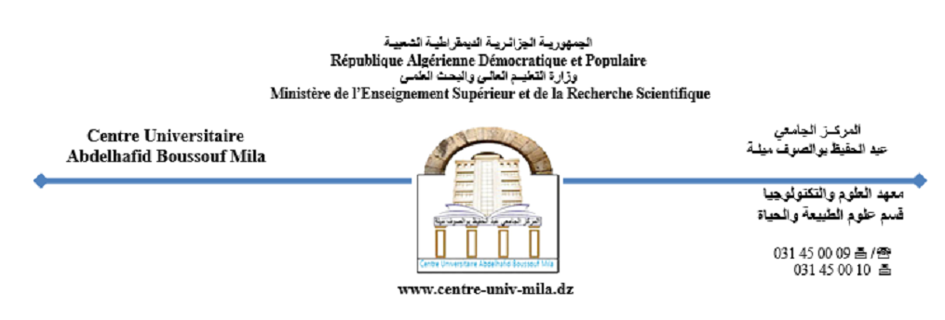
Institut des Sciences et de Technologie
Département Sciences de la Nature et de la Vie

Cours Méthodes d’étude et d’inventaire des peuplements végétaux et animaux

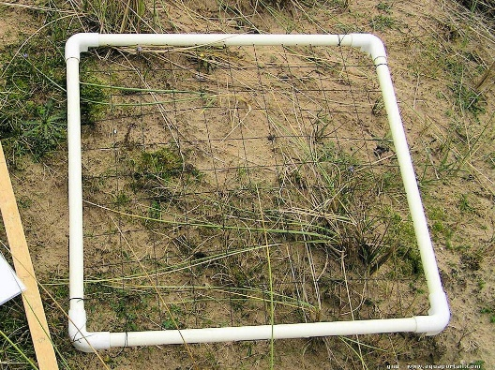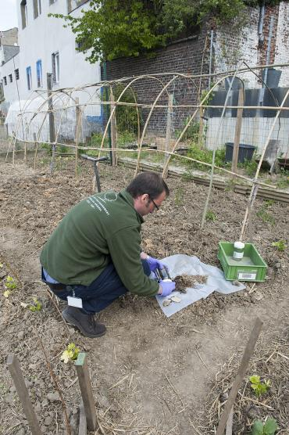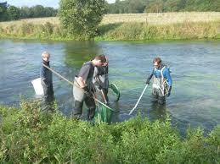
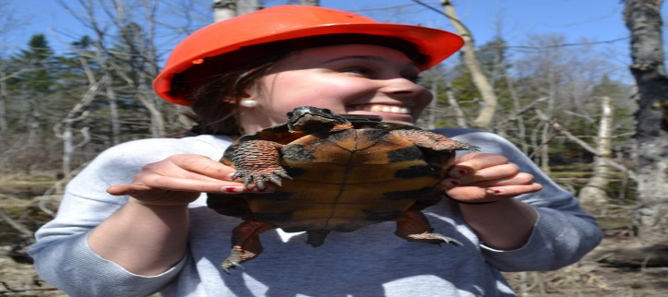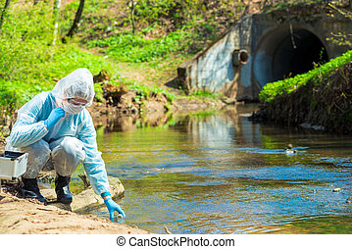
Destiné aux Etudiants de 3éme année licence
Spécialité Écologie et environnement
Réalisé par : Dr. Bouaroudj Sara
E-Mail : sara.bouaroudj@centre-univ-mila.dz
Année Universitaire 2022/ 2023
Sommaire
I. Principes généraux | 3
I.1. Le matériel végétal et animal | 4
I.1.1. Le matériel végétal | 4
I.1.2. Le matériel animal | 5
I.2. Le milieu | 5
I.3. Structure et homogénéité des peuplements | 7
I.3.1. Physionomie et structure des communautés végétales | 7
I.3.2. Structure spatiale des communautés animales | 13
I.3.2.1. Répartition sur un plan horizontal | 13
I.3.2.2. Répartition sur un plan vertical | 14
II.1. Qualité d’échantillonnage | 14
II.1.1. Choix d'une méthode | 15
II.1.2. Choix d’un plan d’échantillonnage | 16
II.2. Types d’échantillonnage | 17
II.2.1. L’échantillonnage subjectif | 17
II.2.2. L’échantillonnage aléatoire simple | 18
II.2.3. L’échantillonnage systématique | 19
II.2.4. L’échantillonnage stratifié | 20
II.2.5. Echantillonnage exhaustif | 21
II.2.6. L’échantillonnage mixte | 23
III. Hiérarchisation et classification des peuplements | 24
III.1. Méthodes qualitatives | 24
III.1.1. Méthode sigmatiste et nomenclature phytosociologiqu | 24
III.1.1.1. Présentation de la méthode de Braun-Blanquet | 24
III.1.1.2. Nomenclature phytosociologique | 32
III.1.2. Méthodes floristique statistiques | 33
III.1.3. Notion de groupe écologique | 37
III.1.4. Approches phytoécologique | 37
III.1.5. Différentes zoocénoses en fonction des formations végétales | 38
III.2. Méthodes quantitatives | 40
III.2.1. Analyse linéaire | 40
III.2.2. Point quadrant | 41
III.2.3. Méthode des points quadrats alignés | 42

I. Principes généraux
La flore est l'ensemble des espèces végétales présentes dans un espace géographique ou un écosystème déterminé.
Le terme « flore » désigne aussi l'ensemble des micro-organismes (hormis les virus qui ne sont pas du « vivant ») présents en un lieu donné. Par extension, il désigne aussi les ouvrages répertoriant et décrivant ces espèces, et servant à déterminer les plantes (à les identifier). Le nombre d'espèces à décrire étant très important, les flores à destination du grand public se limitent souvent aux végétaux vasculaires ou aux plantes à graines et à leurs principales espèces.
Les collections de spécimens servant à définir les différentes espèces sont conservées dans des herbiers. Ce réseau d'herbiers à travers le monde est très important. C'est la référence qui permet aux botanistes de s'y retrouver et de faire le point entre les dénominations et découvertes anciennes et les identifications actuelles.
La faune correspond à l'ensemble des espèces animales vivant dans un même espace géographique à une période donnée. Elle s'oppose à la flore.
La faune est un terme collectif pour désigner la vie animale. En zoologie, la faune est l'ensemble des espèces animales répertoriées pour une région ou pour un milieu, au sens faunistique. Ils sont caractéristiques d'une période géologique ou d'un écosystème.
Donc, la faune est constituée de la vie animale présente à un endroit ou dans un substrat donné à un certain moment. Son équivalent en botanique est la flore.

Un échantillon est un fragment d’un ensemble prélevé pour juger de cet ensemble. De nombreuses méthodes d’observations et de mesures appliquées à de tels fragments peuvent être proposées, adaptés à chaque cas particulier en vue d’obtenir une représentation satisfaisante de l’objet étudié.
L’échantillonnage doit être adapté à tester l'hypothèse que l'on a fait, à une échelle spatiale et temporelle donnée, sur la structure ou la dynamique du système biologique étudiée. Il est impératif de prendre le temps de planifier son échantillonnage.
Dans cette optique, il est indispensable de reconnaitre quelques notions de base :
• Protocole Un plan d’étude détaillé expliquant comment les données doivent être collectées, organisées et analysées.
• Méthode (de collecte) Une méthode de collecte est un ensemble de techniques, de savoir-faire et/ou d’outils spécifiques mobilisés de manière logique (règles, étapes et principes) pour collecter des données associées à un paramètre à observer ou à un facteur écologique à prendre en compte.
• Inventaire C’est un ensemble d’observations quantitatives et qualitatives et de mesures utilisant des protocoles normalisés, réalisées en une période de temps limitée.
• Surveillance C’est une série de collectes de données (série d’inventaires) répétées dans le temps»
• Suivi Face à un problème bien identifié, le suivi repose sur une série de collectes de données répétées dans le temps.
• Une étude on regroupera sous le terme « étude » les notions d’inventaires, de surveillance et de suivi.
• La recherche Un programme de recherche, c'est la réalisation des recueils de données dans des conditions bien particulières afin de vérifier les hypothèses de départ, après traitement statistique des données et analyse des résultats.
I.1. Le matériel végétal et animal
I.1.1. Le matériel végétal
La flore est un élément fondamental pour apprécier la qualité d’un milieu naturel. En effet, la prise en compte des espèces végétales permet de décrire les habitats naturels, de caractériser les conditions écologiques régnantes ou encore de déceler des espèces d’intérêt patrimonial. Du fait de son caractère intégrateur, synthétisant les conditions du milieu et de fonctionnement de l’écosystème, la végétation est considérée comme un bon indicateur et permet donc de caractériser l’habitat. Un relevé floristique aussi bien quantitatif que qualitatif apporte rapidement de précieux renseignements sur les différentes composantes de l’écosystème, avant même de connaitre les résultats des différentes analyses effectuées au laboratoire.
Pour toute étude de la végétation il serait nécessaire d’établir d’abord un plan d’échantillonnage qui peut être différent suivant l’étude envisagée ou suivant les objectifs. Il faut ensuite procéder au prélèvement des échantillons suivant une méthode ou technique qui différera également en fonction de l’étude demandée. Une fois les échantillons prélevés on procède alors au traitement statistique des résultats et leur interprétation.

I.1.2. Le matériel animal
La faune vagile, c’est- à-dire non fixée à l’avantage sur les végétaux de pouvoir se déplacer. En conséquence, s’il est facile d’aborder la flore du point de vue quantitatif, il n’en sera pas de même pour les animaux. Il est relativement plus facile de considérer l’aspect qualitatif.
Les seuls moyens d’étudier le peuplement animal sont basés sur l’observation directe, à l’œil nu, à la jumelle, en vidéo, sur l’audition, ou encore grâce a des techniques de capture et recapture après marquage. Les moyens modernes mis au service des techniciens de terrain permettent même à l’aide d’émetteurs sophistiqués placés sur les animaux avant de les relâcher de les repérer et les suivre dans leur comportement sauvage sans trop les gêner.
I.2. Le milieu
Quel que soit le niveau d’organisation auquel on se place, on sera toujours conduit à étudier les effets des facteurs écologiques propres à chaque milieu, lesquels sont des paramètres physico-chimiques ou biologiques susceptible d’agir directement sur les êtres vivants. Il faut cependant garder à l’esprit que, quel que soit le niveau d’organisation auquel on se place, ces facteurs n’agissent jamais isolément car les êtres vivants sont toujours exposés de façon simultanée à l’action conjuguée d’un grand nombre de facteurs écologiques dont beaucoup ne sont pas constants, mais présentent d’importantes variations spatio-temporelles.
Il existe plusieurs modalités de classification des facteurs écologiques :
On peut distinguer des facteurs abiotiques, de nature physique ou chimique (facteurs climatiques ex : composition chimique d’un sol) et des facteurs biotiques (parasitisme, prédation, alimentation, etc.).
Certains facteurs écologiques sont dit indépendant de la densité parce qu’ils exercent leurs effets sur les individus pris isolément, indépendamment de la densité de la population à laquelle ils appartiennent. La quasi-totalité des facteurs physico-chimiques peut être rangés dans cette catégorie. A l’inverse existent des facteurs dépendants de la densité, qui ont une action dont l’intensité augmente avec l’abondance des individus. Ce sont presque toujours des facteurs biotiques comme la compétition ou la prédation (Figure 1).
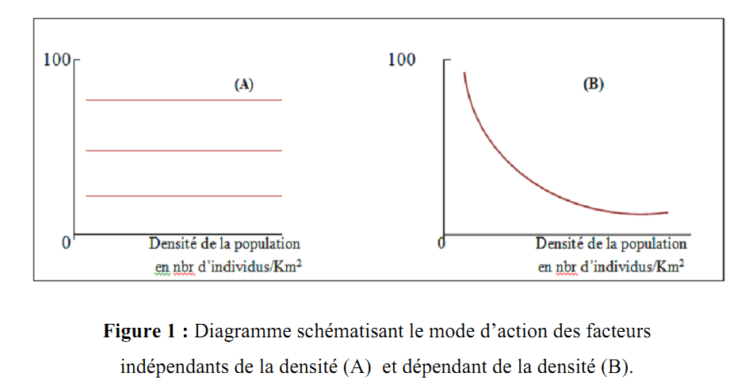
Un facteur écologique est tout paramètre physico-chimique ou biologique susceptible d'agir directement sur les êtres vivants durant au moins une phase de leur cycle de vie. Cette définition ne considère pas les éléments comme l'altitude et la profondeur car ils n'agissent pas directement. En effet, l'altitude agit par l'intermédiaire de la température, de l'ensoleillement et de la pression atmosphérique. De même la profondeur agit sur les animaux et les végétaux aquatiques par l'intermédiaire de l'augmentation de la pression et de la diminution de l'éclairement.
Les facteurs écologiques agissent différemment sur les êtres vivants :
- Ils interviennent dans la répartition géographique des êtres vivants en éliminant certaines espèces des territoires dont les caractéristiques ne leur sont pas favorables.
- Ils influencent la densité des populations dans leur milieu en modifiant le taux de fécondité et de mortalité de diverses espèces (action sur le cycle de développement et sur les migrations animales).
- Ils favorisent l'apparition des modifications adaptatives chez certains êtres vivants.
D'une manière générale on distingue les facteurs abiotiques et les facteurs biotiques.
- les facteurs abiotiques
Ce sont des facteurs physico-chimiques du milieu, tels que les éléments du climat, du sol, etc. qui exercent une influence sur les êtres vivants. Ils ne dépendent pas des organismes vivants. Ils sont de nature chimique ou physique, climatique, hydrologique et édaphique.
- Les facteurs biotiques
Il s'agit des facteurs écologiques qui se manifestent au sein des populations et qui influencent leur démographie : effets de groupe et de masse, compétitions intra-ou interspécifiques, prédation, parasitisme. Ils dépendent donc des organismes vivants. Ce sont toutes les interactions qui existent entre les êtres vivants présents dans un écosystème donné.
Une autre classification distingue les facteurs indépendants de la densité (facteurs qui exercent leurs effets sur individus pris isolément, de façon indépendante de la densité) et les facteurs dépendant de la densité.
I.3. Structure et homogénéité des peuplements
I.3.1. Physionomie et structure des communautés végétales
La communauté végétale est caractérisée par sa physionomie ou apparence (ex : l’apparence de la forêt est différente de celle des champs), sa structure, sa composition floristique et son écologie.
La physionomie, ou apparence des communautés végétales, dépend en premier lieu du type de formation (forêt, champs) mais aussi de leurs structures. Elle relève également de l’échelle d’observation à laquelle on se place, en particulier pour les photographies aériennes.
Elle peut apparaître homogène à petite échelle, mais hétérogène à grande échelle, pour la même communauté. La physionomie de la communauté peut être variable au cours des saisons en raison d’une périodicité phénologique plus ou moins marquée du spectre biologique, c'est-à-dire de la proportion relative de diverses formes biologiques.
Ces formes biologiques ou types biologiques s’appuient sur la morphologie générale du végétal et notamment sur la position des bourgeons de renouvellement par rapport au sol. Ces bourgeons sont les organismes qui permettent de passer la mauvaise saison.
֍ Phanérophytes (Strate arborée)
Les phanérophytes et nanophanérophytes sont représentées par des plantes (arbres, arbustes, arbrisseaux et lianes) dépassant 25cm de hauteur.
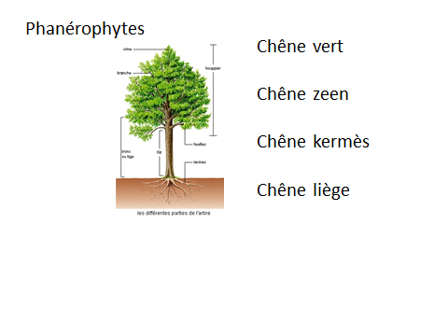
Figure 2 : les phanérophytes

֍Chamaéphytes (Strate arbustive)
Les Chamaéphytes sont formées de sous arbrisseaux, herbes et plantes sub-ligneuses ne dépassant pas 25 cm de hauteur.
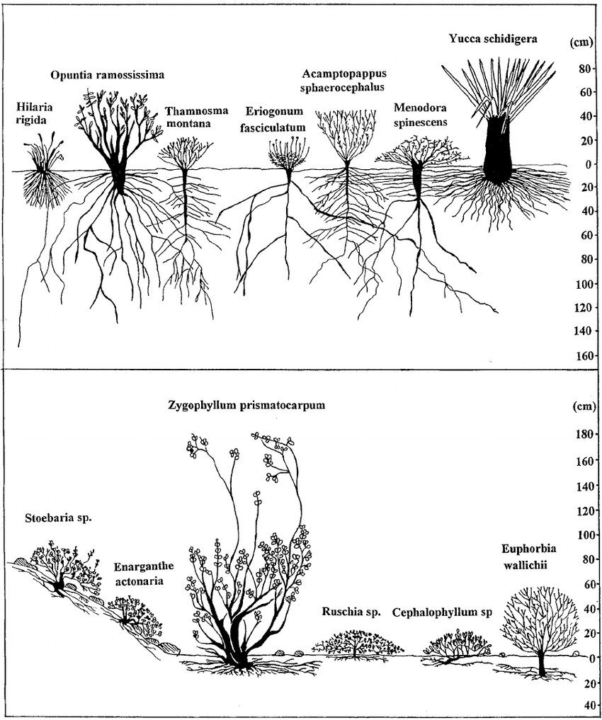

Figure 3 : Chamaéphytes

֍Hémi-cryptophytes (Strate herbacées)
Les hémi-cryptophytes regroupent les plantes basses à bourgeons pérennants situés au ras du sol. Ces espèces possèdent des feuilles basales en rosettes,
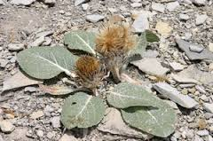
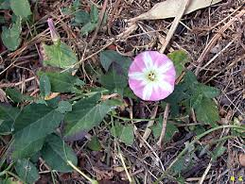
Berardia subacaulis
Convolvulus arvensis

Figure 4: Hémi-cryptophytes

֍Géophytes (Strate herbacée)

Les géophytes constituent des plantes dont les organes de conservation sont souterrains (rhizomes, bulbes, tubercules).

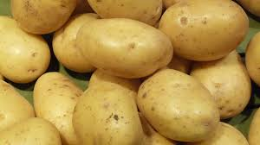
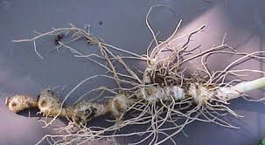
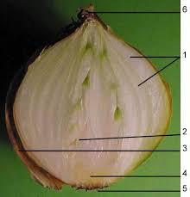
Rhizomes
Bulbes
Tubercules

Figure 5 : Géophytes

֍Thérophytes (Strate herbacées annuelles)
Les thérophytes ou plantes annuelles passent la mauvaise saison à l'état de graine.
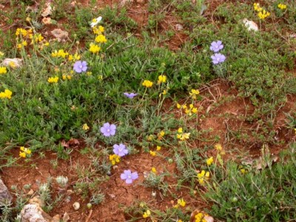
Pelouses calcicoles dominées par des annuelles
Figure 6 : Thérophytes

. Structure
Il existe une structure horizontale et verticale de la communauté :
-La structure horizontale :
La structure horizontale est à l’origine de la physionomie d’une communauté végétale. Elle correspond à la distribution, ou mode de répartition des individus à la surface du sol.
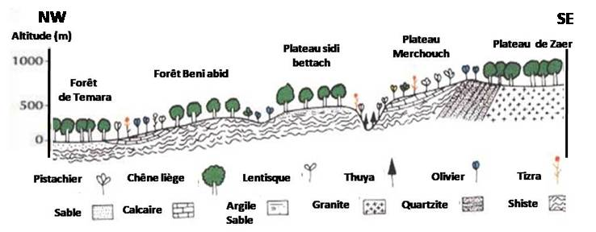
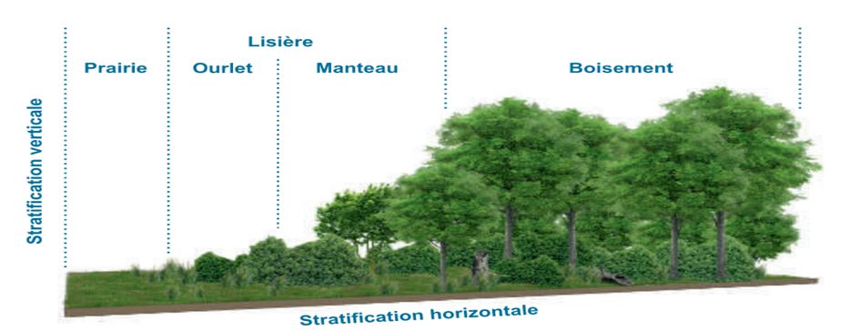
Figure 7 : La structure horizontale
-La structure verticale : Répartition des individus en niveaux ou strates de hauteurs différentes
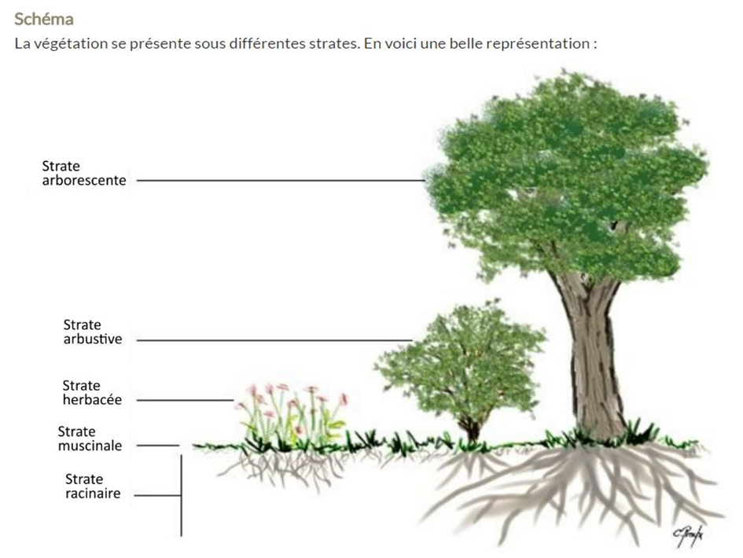
Figure 8 : Structure verticale

-Strate cryptogamique ( bryophytes, lichens)
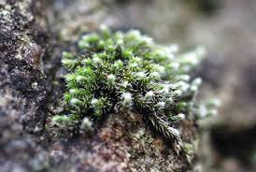
-Strate herbacée
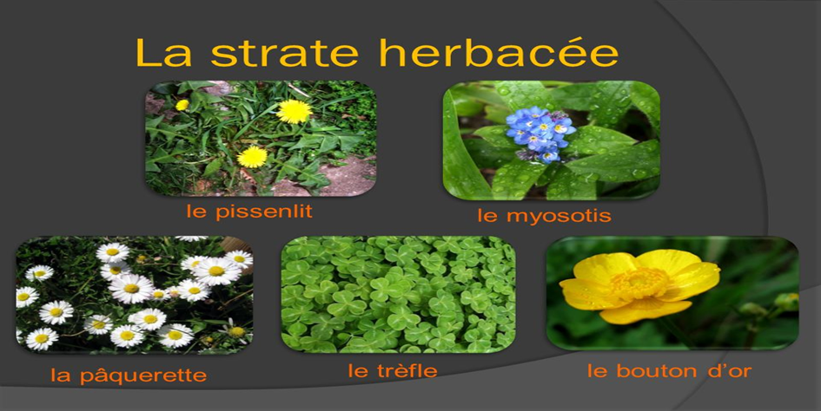
-Strate arbustive 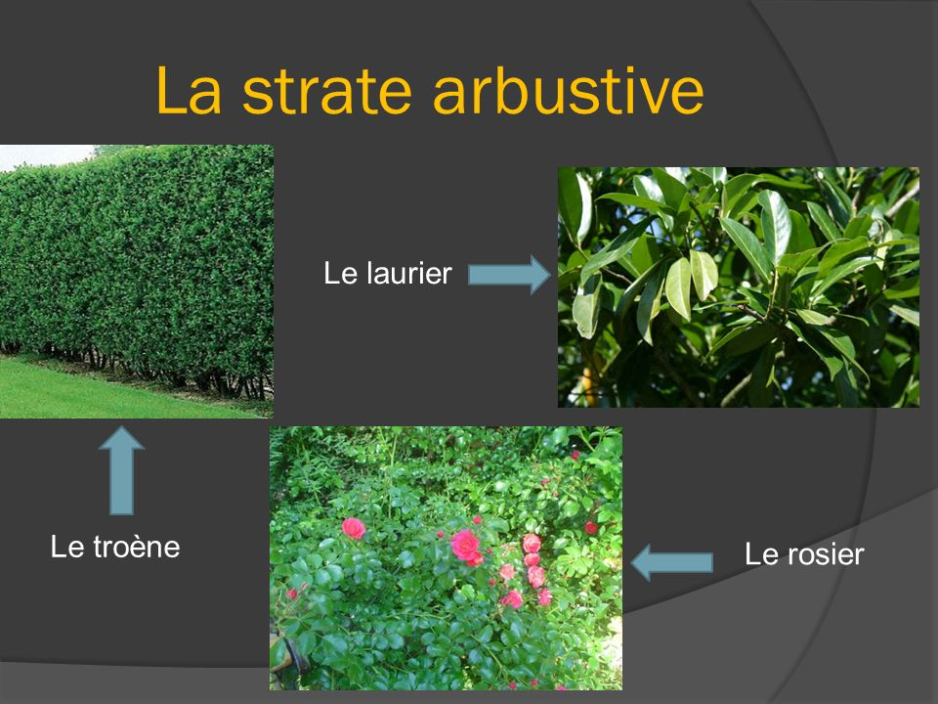
-Strate arborescente où arboré
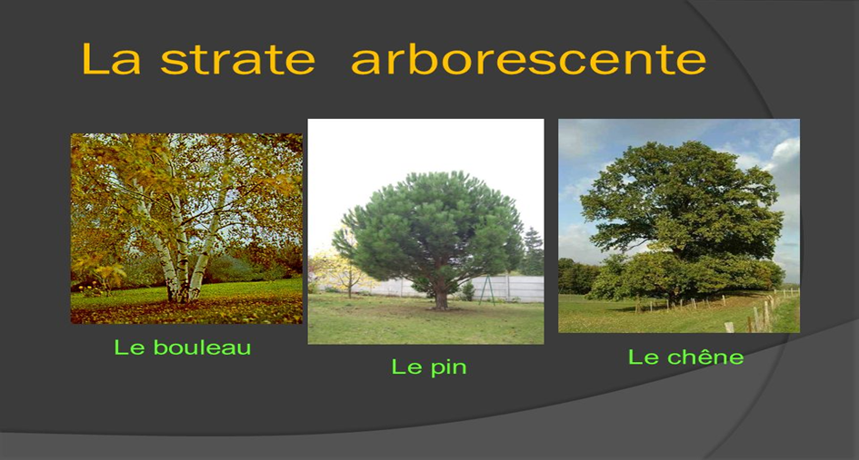

I.3.2. Structure spatiale des communautés animales
Les différents organismes qui composent une communauté ne vivent pas « en vrac » dans l'espace : ils y occupent des emplacements qui sont souvent bien définis, tout en étant variables dans le temps s'il s'agit d'animaux mobiles.
L'existence de cette localisation joue un rôle essentiel dans la vie de la communauté, puisqu'elle permet ou empêche la rencontre des diverses espèces et, d'une façon plus générale, préside à leurs relations. Elle est notamment à l'origine des rapports trophiques qui existent entre les organismes, et donc du fonctionnement même de l'écosystème auquel ils appartiennent.
La répartition spatiale des êtres vivants peut être considérée d'une part sur un plan horizontal, d'autre part selon un axe vertical.
I.3.2.1. Répartition sur un plan horizontal
Sur un plan horizontal, divers types de répartition sont possibles pour les individus d'une même espèce.
- La répartition uniforme (régulière) est rare et réservé à des espèces animales territoriales, elle signifie que les individus ont tendance à se tenir à égale distance les uns des autres. Elle correspond à un évitement maximum des contacts individuels et traduit donc l’importance de compétition intra spécifique.
- La répartition au hasard (aléatoire) elle implique au contraire une rareté d'interactions entre les individus en même temps qu'une homogénéité des facteurs du milieu.
- La répartition agrégée (contagieuse) est la plus fréquente. Elle est due à l’hétérogénéité du milieu ou au comportement des individus qui ont tendance à se regrouper.
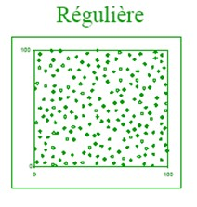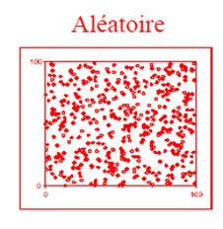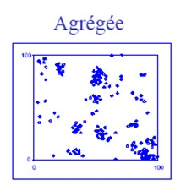
Figure 9 : types de Répartition sur un plan horizontal

I.3.2.2. Répartition sur un plan vertical
Suivants leur répartition dans le plan vertical, on distingue : les animaux aériens qui vivent dans les airs ou sur les arbres (singes, oiseaux, insectes ailés…), les animaux terrestres qui sont constamment sur le sol (lion, biche, vache…) et les animaux souterrains qui vivent dans des trous (rats, vers de terre, …).
Pour les animaux, on classe les espèces les plus caractéristiques d’un milieu en : espèces dominantes qui vivent sur le milieu en permanence et des espèces influentes dont l’action ne se manifeste qu’une partie de l’année et on exprime l’abondance de la façon suivante :
0 : Animal absent
+ : Seul et dispersé
++ : Pas rare
+++ : Fréquent et ++++ : Très fréquent.

